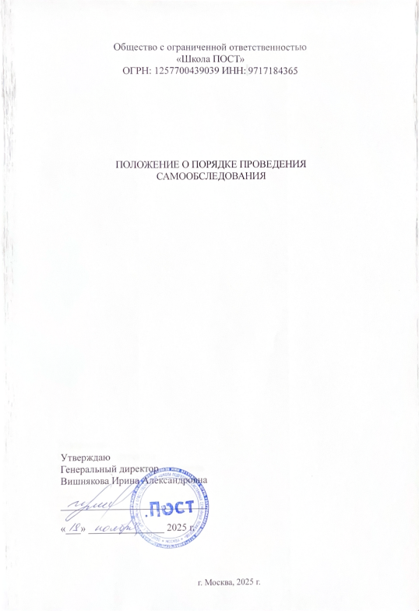

1. ОБЩИЕ ПОЛОЖЕНИЯ
1.1. Настоящее Положение о порядке проведения самообследования ООО «Школы ПОСТ» (далее - Положение) разработано на основании:
- Федерального закона от 29 декабря 2012 года № 273-ФЗ «Об образовании в Российской Федерации»;
- приказа Министерства образования и науки Российской Федерации от 14 июня 2013 года № 462 «Об утверждении Порядка проведения самообследования образовательной организацией».
1.2. Настоящее Положение определяет порядок проведения самообследования ООО «Школа ПОСТ» (далее – образовательная организация).
1.3. Целями проведения самообследования являются: обеспечение доступности и открытости информации о состоянии образовательной деятельности образовательной организации, а также подготовка отчета о результатах самообследования (далее - Отчет).
1.4. При проведении самообследования решаются следующие задачи:
- получение объективной информации о состоянии образовательного процесса по реализуемым в образовательной организации образовательным программам;
- установление степени соответствия фактического содержания и качества подготовки обучающихся по образовательным программам, реализуемым образовательной организацией;
- выявление положительных и отрицательных тенденций в образовательной деятельности;
- установление причин возникновения проблем и поиск путей их решения, принятия мер по минимизации негативных действий и устранения отрицательных последствий;
- оформление и представление информации о состоянии и динамике качества образования для общественности и индивидуального предпринимателя.
1.5. Анализ полученных в результате проведения самообследования выводов является основанием для принятия управленческих решений по повышению качества образования и корректировки стратегических направлений развития образовательной организации.

2. ПОРЯДОК ПРОВЕДЕНИЯ САМООБСЛЕДОВАНИЯ
2.1. Самообследование проводится образовательной организацией ежегодно.
2.2. Сроки, форма проведения самообследования, состав лиц, привлекаемых для его проведения, определяются образовательной организацией самостоятельно в порядке, установленном настоящим Положением.
2.3. Процедура самообследования включает в себя следующие этапы:
- планирование и подготовка работ по самообследованию;
- организация и проведение самообследования;
- обобщение полученных результатов и на их основе формирование отчета;
- рассмотрение отчета руководством образовательной организации;
- направление отчета индивидуальному предпринимателю;
- публикация отчета на официальном сайте образовательной организации.

3. ПЛАНИРОВАНИЕ И ПОДГОТОВКА РАБОТ ПО САМООБСЛЕДОВАНИЮ.
3.1. Самообследование проводится на основании приказа индивидуального предпринимателя о порядке, сроках проведения самообследования и составе лиц по проведению самообследования (далее - рабочая группа).
3.2. Председателем рабочей группы является генеральный директор ООО «Школа ПОСТ» Вишнякова Ирина Александровна
3.3. В состав рабочей группы включаются сотрудники образовательной организации.

4. ОРГАНИЗАЦИЯ И ПРОВЕДЕНИЕ САМООБСЛЕДОВАНИЯ.
4.1. Самообследование представляет собой совокупность организационных, диагностических и оценочных процедур, обеспечивающих на единой концептуально-методологической основе оценку образовательных достижений обучающихся, эффективность деятельности образовательной организации и качество реализации образовательных программ.
4.2. В процессе самообследования проводится оценка образовательной деятельности образовательной организации по следующим направлениям:
- организационно - правовое обеспечение образовательной деятельности;
- структура и система управления;
- содержание и качество подготовки обучающихся;
- организация учебного процесса;
- востребованность выпускников;
- характеристика культурно - просветительской деятельности;
- условия, определяющие качество подготовки обучающихся: материально-техническая база, качество кадрового, учебно-методического, информационного, финансового обеспечения;
- функционирование системы внутренней оценки качества образования, а также анализ показателей деятельности образовательной организации, подлежащей самообследованию.
4.3. При проведении самообследования образовательной организацией используются комплекты нормативных документов и учебно-методических материалов, регулирующих и обеспечивающих подготовку обучающихся по образовательным программам, реализуемым образовательной организацией, статистические данные, содержащиеся в отчетных документах, результаты внутреннего мониторинга качества образования.

5. ОБОБЩЕНИЕ ПОЛУЧЕННЫХ РЕЗУЛЬТАТОВ И ФОРМИРОВАНИЕ ОТЧЕТА.
5.1. Результаты проведенного самообследования обрабатываются с применением методов анализа и обобщения и оформляются в форме аналитического отчета, включающего в себя текстовый анализ и показатели деятельности образовательной организации по состоянию на первое апреля текущего года.
5.2. Структура Отчета по самообследованию соответствует направлениям оценки образовательной деятельности образовательной организации (п.4.2. настоящего Положения).

6. СРОКИ ПРОВЕДЕНИЯ САМООБСЛЕДОВАНИЯ.
6.1. Информация по всем направлениям оценки образовательной деятельности образовательной организации, подлежащим самообследованию, предоставляется не позднее 20 марта текущего года.
6.2. Отчет формируется, направляется на подпись индивидуальному предпринимателю не позднее 10 апреля текущего года.
6.3. В соответствии с п.8. «Порядка проведения самообследования образовательной организацией», утвержденного приказом Министерства образования и науки Российской Федерации от 14 июня 2013 года №462, отчет публикуется на официальном сайте образовательной организации и направляется индивидуальному предпринимателю не позднее 20 апреля текущего года.

7. ЗАКЛЮЧИТЕЛЬНЫЕ ПОЛОЖЕНИЯ.
7.1. Данное положение вступает в силу со дня утверждения его генеральным директором ООО «Школа ПОСТ» путем издания соответствующего приказа.

